**Metodický materiál - Pracovní list**

**Název:** Kraje České republiky

**Předmět:** Zeměpis

**Využití pro ročník:** 8. ročník ZŠ

**Časový odhad:** 30 – 40 min

**Anotace**: Žáci se seznámí s kraji České republiky, jejich rozlohou a krajským městem.

**Použité metody:** Metoda slovní.

**Pomůcky:** Přiložený materiál ve formě slepé mapy a prázdné tabulky + zařízení s internetem.

**Popis postupu využití:** V přiloženém materiálu nejprve žáci přiřadí, do slepé mapy, názvy krajů. V dalším kroku je zkusí seřadit podle jejich rozlohy a doplnit název krajského města. Následně za pomoci internetových zdrojů zkontrolují správnost zapsaných informací a doplní údaje o rozloze jednotlivých krajů.

**Odkazy, zdroje:** <http://www.zemepis.com/smkraje.php>

<http://www.zemepis.com/krajecr.php>

<https://cs.wikipedia.org/wiki/Kraje_v_%C4%8Cesku>

|  |  |  |
| --- | --- | --- |
| **Kraje:** |  |  |
| Jihočeský kraj | Jihomoravský kraj | Karlovarský kraj |
| Královéhradecký kraj | Liberecký kraj | Moravskoslezský kraj |
| Olomoucký kraj | Pardubický kraj | Plzeňský kraj |
| Praha | Středočeský kraj | Ústecký kraj |
| Vysočina | Zlínský kraj |  |

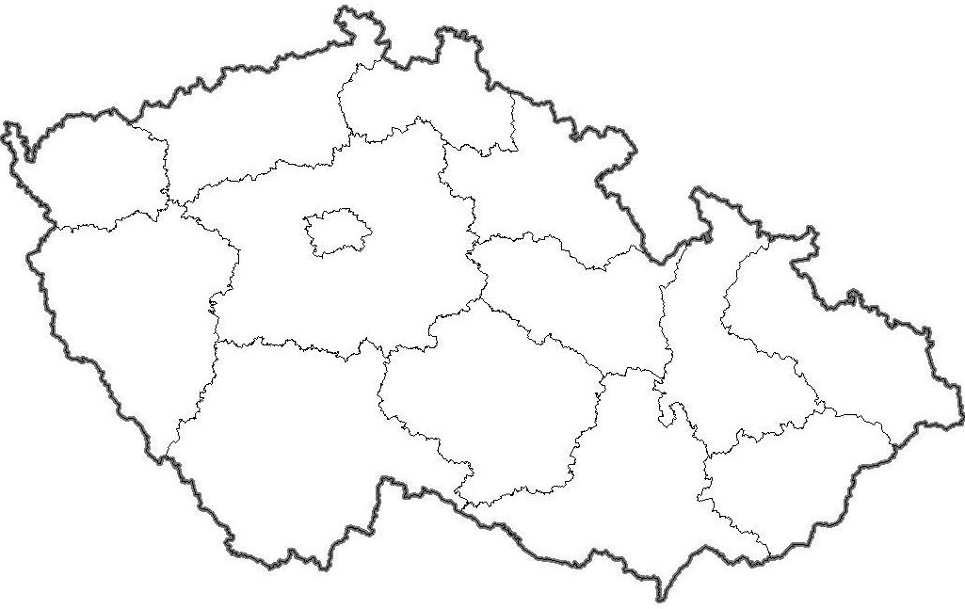

|  |  |  |  |
| --- | --- | --- | --- |
| **Pořadí** | **Název kraje** | **Rozloha (km2)** | **Krajské město** |
| **1** |  |  |  |
| **2** |  |  |  |
| **3** |  |  |  |
| **4** |  |  |  |
| **5** |  |  |  |
| **6** |  |  |  |
| **7** |  |  |  |
| **8** |  |  |  |
| **9** |  |  |  |
| **10** |  |  |  |
| **11** |  |  |  |
| **12** |  |  |  |
| **13** |  |  |  |
| **14** |  |  |  |

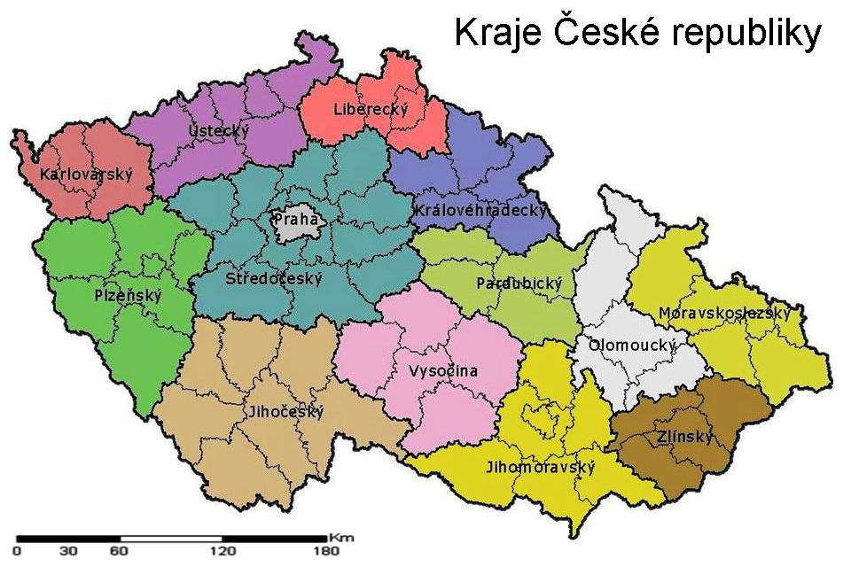

|  |  |  |  |
| --- | --- | --- | --- |
| **Pořadí** | **Název kraje** | **Rozloha (km2)** | **Krajské město** |
| **1** | Středočeský | 11 014,97 | Praha |
| **2** | Jihočeský | 10 056,79 | České Budějovice |
| **3** | Plzeňský | 7 560,93 | Plzeň |
| **4** | Jihomoravský | 7 187,7 | Brno |
| **5** | Vysočina | 6 795,56 | Jihlava |
| **6** | Moravskoslezský | 5 426,83 | Ostrava |
| **7** | Ústecký | 5 334,52 | Ústí nad Labem |
| **8** | Olomoucký | 5 266,57 | Olomouc |
| **9** | Královéhradecký | 4 758,54 | Hradec Králové |
| **10** | Pardubický | 4 519,00 | Pardubice |
| **11** | Zlínský | 3 963,55 | Zlín |
| **12** | Karlovarský | 3 314,46 | Karlovy Vary |
| **13** | Liberecký | 3 162,93 | Liberec |
| **14** | Praha | 496,10 | Praha |